简单说这个鉴权功能，就是为了防盗链的，比OSS自带的Referer防盗链效果更好，关键是OSS还可以设置为私有的  
将源站内容分发至最接近用户的节点，使用户可就近取得所需内容，提高用户访问的响应速度和成功率。解决因分布、带宽、服务器性能带来的访问延迟问题，适用于站点加速、点播、直播等场景。  
  
**注意：CDN回源鉴权用于访问私有OSS，会产生OSS回源流量费，同时CDN自己也产生流量费，如果OSS不用CDN功能，就直接是外网流出流量费**  
  
以下是OSS流量费标准：  
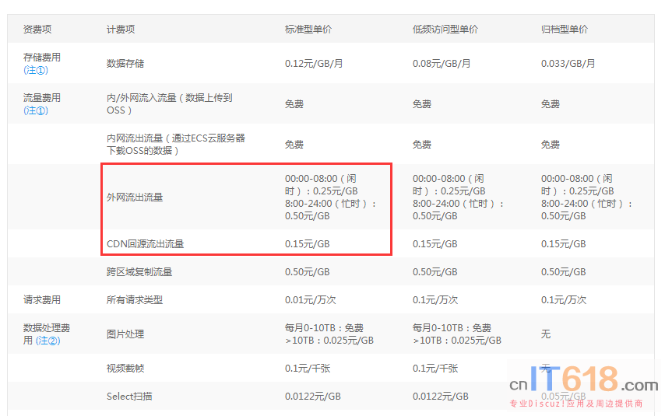   
  
以下是CDN流量费标准：  
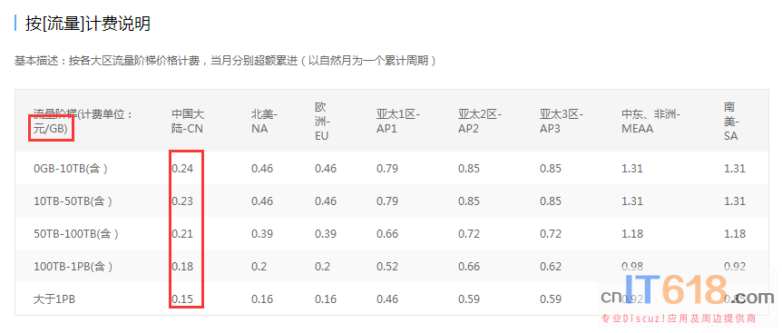   
比较来说，CDN可能好处更多，只是CDN需要看此教程设置  
  
**鉴权概述**  
URL鉴权功能主要用于保护用户站点的内容资源不被非法站点下载盗用。通过防盗链方法添加 referer 黑、白名单的方式可以解决一部分盗链问题。但是，由于 referer 内容可以伪造，referer 防盗链方式无法彻底保护站点资源。因此，采用URL鉴权方式保护用户源站资源更为安全有效。  
[更多阿里云详情说明](https://help.aliyun.com/document_detail/85117.html?spm=a2c4g.11174283.6.609.33777035q1CHrr)  
  
注意：在看此教程前，你是已经看完it618视频直播学院的基础教程的，而且可以通过插件上传视频了，此时如果你有更高的防盗需求，可以看此教程  
  
  
**一、设置视频OSS为私有的，这样直接通过访问OSS文件地址是访问不了的，看到私有，你是不是更踏实了一些**  
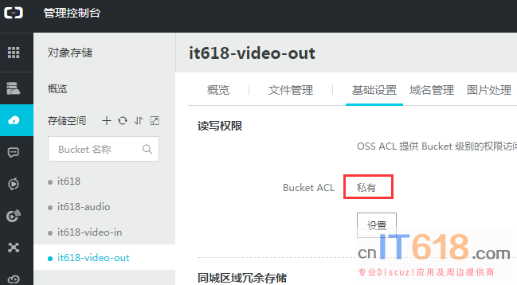   
  
**二、开通CDN服务并设置，开通是免费的，是用多少算多少费用，**开通链接：<https://www.aliyun.com/product/cdn?spm=5176.8142029.selected.6.a7236d3enf1UGE>  
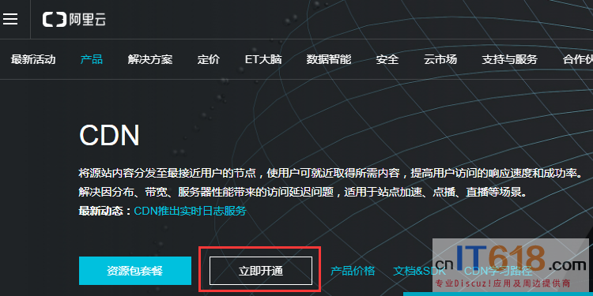   
  
添加域名  
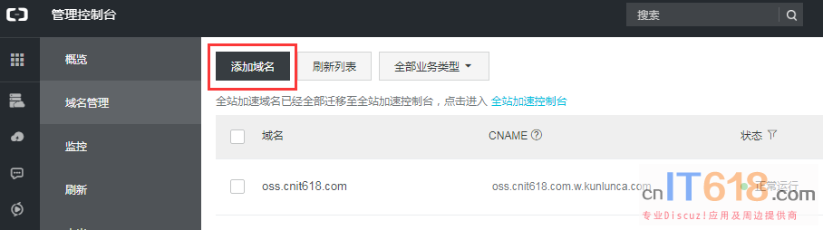   
  
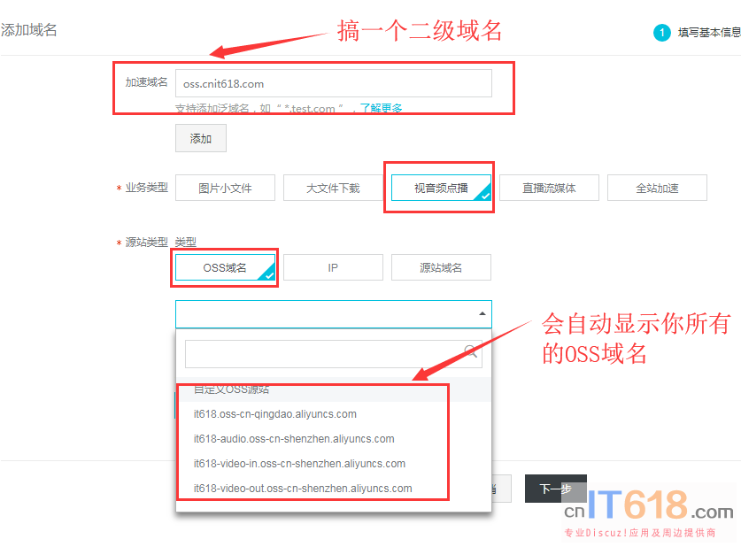   
  
以上加速域名就是插件设置需要的**“cdn域名”**  
以上下拉的OSS域名就是插件设置需要的**"Bucket域名"**  
  
设置好后，再点配置  
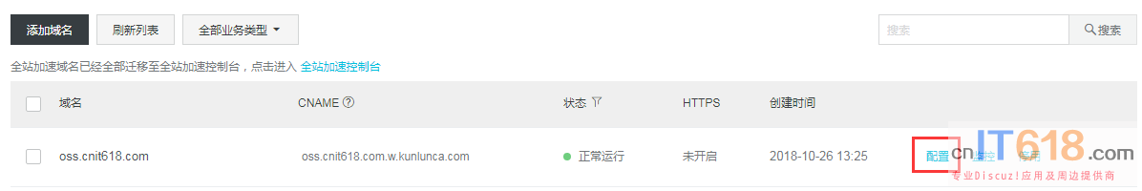   
  
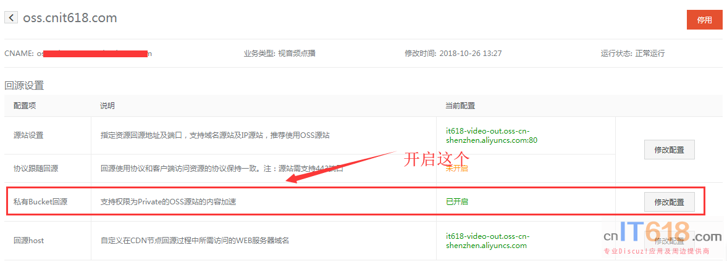   
  
此设置页往下滚动  
  
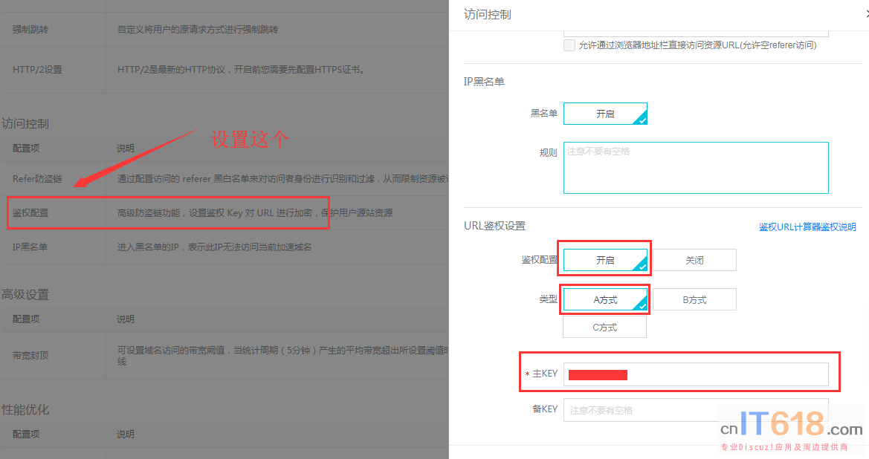   
  
以上主KEY就是插件设置需要的**“鉴权主KEY”**  
  
设置好后，OSS的域名管理会自动多一项  
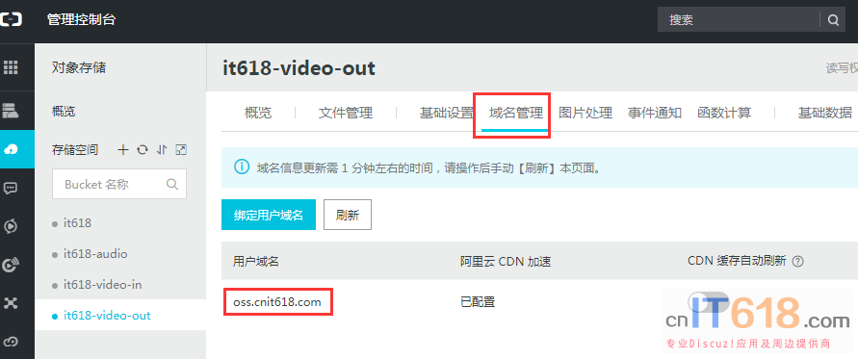   
  
  
**在cdn域名管理，设置跨域，很重要，播放视频时需要**  
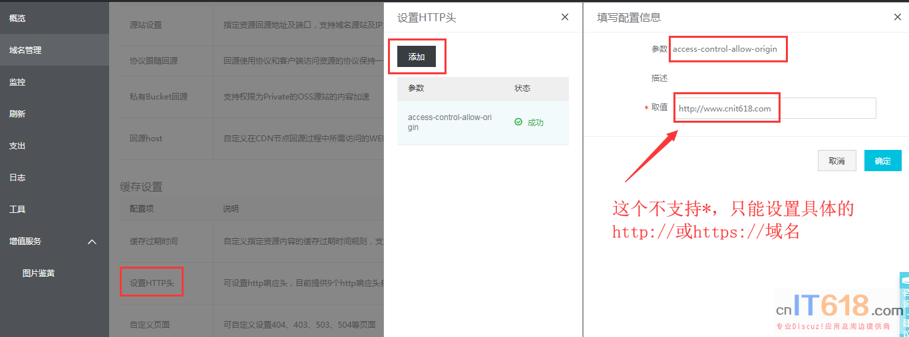   
  
**三、cdn域名需要解析，也就是给cdn二级域名配置CNAME**  
如果不配置就会以下提示  
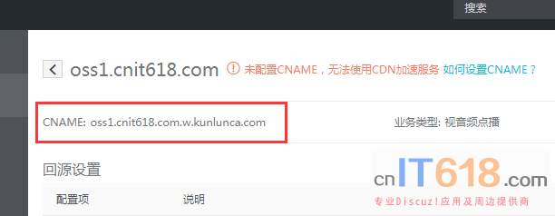   
  
oss1这个cdn域名只是想演示一下没有设置CNAME会提示需要设置CNAME  
  
以上就是CNAME，以下操作会需要这个CNAME  
  
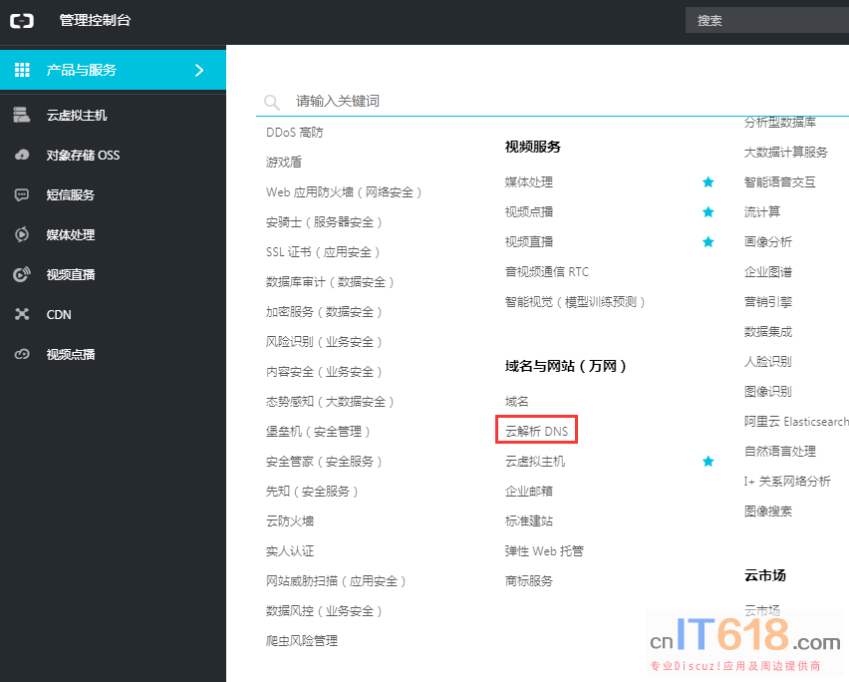   
  
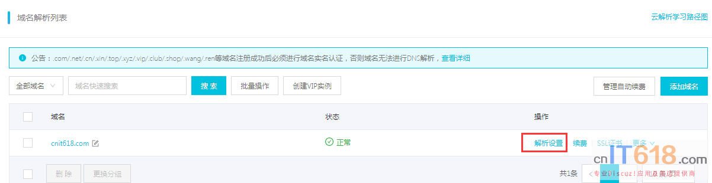   
  
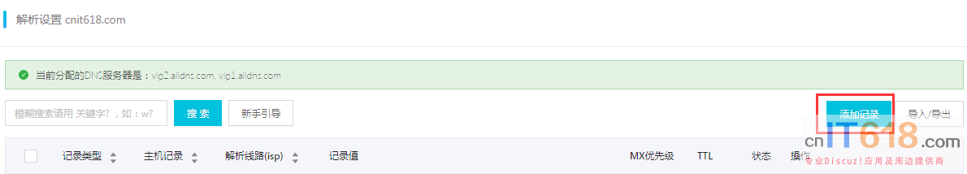   
  
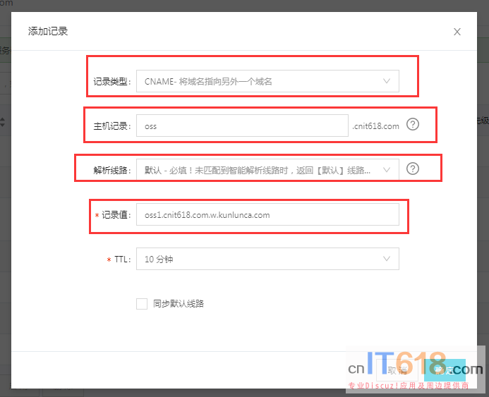   
  
以上都设置好了，就可以在插件设置了  
